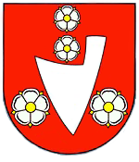OBEC BRANOVO

OZNÁMENIE

o utvorení volebných okrskov a určení volebnej miestnosti pre hlasovanie v referende konanom dňa 21. januára 2023

V súlade § 8 ods. 1 a 3 zákona č. 180/2014 Z. z. o podmienkach výkonu volebného práva a o zmene a doplnení niektorých zákonov v znení neskorších predpisov

určujem
volebný okrsok č. 1
volebná miestnosť – Sála Kultúrneho domu, Branovo 46

Ing. Andrea Šulíková, v. r.
starostka obce

